Số báo danh : .............  Phòng thi :.............. | BÀI KIỂM TRA HỌC KÌ I  NĂM HỌC 2023 - 2024  Môn Toán - Lớp 3  (Thời gian làm bài : 40 phút )  ~~~~~~~~~~~~~~~~~~
  Điểm : ..............
  Bằng chữ:..............
  Người coi  ( Kí và ghi tên ) | Người chấm  ( Kí và ghi tên )

Phần I. Trắc nghiệm: Khoanh vào chữ đặt trước câu trả lời đúng.
Câu 1: a. Phép tính nào dưới đây có kết quả bé nhất ?( M 1)
- 24 : 6 B. 40 : 8 C. 42: 7 D. 81 : 9
b. Số dư của phép chia 73 : 4 là:
A. 1 B. 2 C. 3 D.4

Câu: 2 a) Số thích hợp điền vào ô trống : 9 = 107 là: ( M2)
- 903 B. 906 C. 936 D. 963

b) Giá trị của biểu thức 348+ 84 : 6 là:
A. 432 B. 72 C. 362 D. 14
Câu 3. Khoanh vào hình đã tô màu ?( M1)
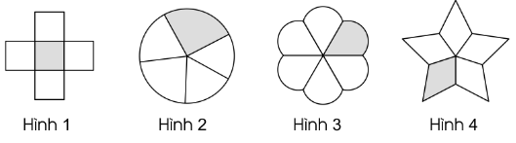
Câu 4: Đúng điền Đ, Sai điền S vào ô trống.( M2)

a.3000g = 3kg b.6cm 5mm = 60 mm

Câu 5: Tìm ca ít nước nhất là: ( M1)
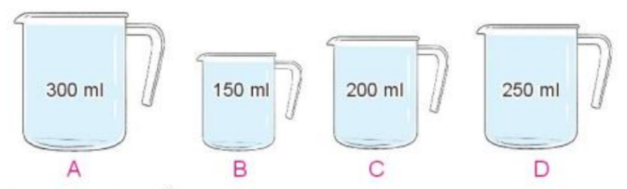
Câu 6: ( M 2 )
Bạn Mai làm một hộp quà có dạng khối hộp chữ nhật bên ngoài được trang trí bởi các bông hoa để tặng bạn Rô-bốt nhân ngày sinh nhật. Mỗi mặt của khối hộp quà Mai vẽ 3 bông hoa. Hỏi Mai phải vẽ bao nhiêu bông hoa để trang trí xong hộp quà đó?
Đáp số: …………………..
Câu 7.a. Hình có nhiều góc vuông nhất là.( Mức 2)
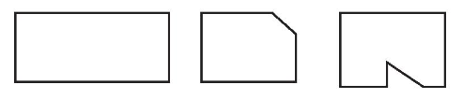
A. Hình 1 B. Hình 2 C. Hình 3
b.Vẽ thêm một đoạn thẳng để chia hình vuông MNPQ, thành hai hình chữ nhật bằng nhau.
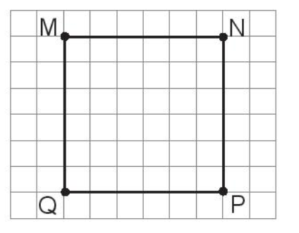
Phần II. Tự luận:
Câu 8. Tính ( M2)
583 + 209 726 - 538 243 x 3 448 : 2
…………………………………………………………………………………………………..
…………………………………………………………………………………………………..
……………………………………………………………………………………………….….
…………………………………………………………………………………………………..
Câu 9. Điền số thích hợp vào chỗ chấm.( M2)
832 mm – 288mm = ……… mm 215 ml + 37 ml = ………ml
182 g x 2 = ……… g 700 m : 7 = ……..m
Câu 10. ( M3) Năm ngoái, cây mít nhà ông Hùng cho 27 quả. Năm nay áp dụng kĩ thuật tiên tiến nên cây mít đó cho số quả gấp 3 lần năm ngoái. Hỏi cả hai năm cây mít nhà ông Hùng cho bao nhiêu quả ?
…………………………………………………………………………………………………..
…………………………………………………………………………………………………..
……………………………………………………………………………………………….….
…………………………………………………………………………………………………..
…………………………………………………………………………………………………..
Câu 11:Tính bằng cách thuận tiện:
a)254 + 334 + 266 - 154 b) 9 x 2 x 5
…………………………………………………………………………………………………………………………………………………………………………………………………………………………………………………………………………………………………………………………………………………………………………………………………………………………………………………………………………………………………………………………………………………………………………………..

HƯỚNG DẪN ĐÁNH GIÁ KIỂM TRA KHẢO SÁT
MÔN TOÁN HỌC KÌ I NĂM HỌC 2023 – 2024
I.Trắc nghiệm.
Câu 1 |  | Câu 2 | Câu 3 | Câu 4 |  |  | Câu 5 | Câu 6 | Câu 7
- A | - B | A | Hình 2,4 | - Đ | - S | B |  | 300 | - C | b.
0,25điểm | 0,25điểm | 0,5điểm | 0,5 điểm | 0,25điểm | 0,25điểm | 0,5 điểm |  | 0,5 điểm | 0,5 điểm | 0,5 điểm
II.TỰ LUẬN
Câu 8.( 2 điểm) Đặt tính và tính được mỗi phép tính được 0,5 điểm. Đặt tính 0,2 điểm.
Câu 9.(1 điểm ) Điền số đúng vào mỗi phần được 0,25 điểm.
Câu 10 ( 2 điểm)
Năm nay cây mít nhà ông Hùng cho số quả là: (0,25 điểm)
27 x 3 = 81 (quả) (0,5 điểm)
Cả hai năm cây mít nhà ông Hùng cho số quả là: (0,5 điểm)
27 + 81 = 108 (quả) (0,5 điểm)
Đáp số: 108 quả mít. (0,25 điểm)
Bài 11. ( 1 đ)
a)254 + 334 + 266 - 154
= (254 - 154) + ( 334 + 266) ( 0,2đ)
= 100 + 600 ( 0,2 đ)
= 700 ( 0,1đ)
b) 9 x 2 x 5 = 9 x ( 2 x 5) 0,2đ
= 9 x 10 0,2đ
= 90 0,1đ

